4. Vad skulle du vilja göra nu när du kan sy på symaskinen?

_____________________________________  
_____________________________________  
_____________________________________  
_____________________________________  
_____________________________________  
_____________________________________  
_____________________________________  
_____________________________________  
_____________________________________

Symaskinen

**3-4**

Namn:______________________________

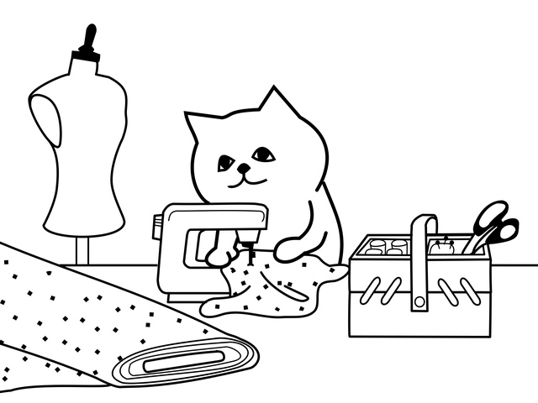

1. Vi går igenom **symaskinens delar**
2. Vi pratar **säkerhet**
3. Vi **testar att sy** snabbt och långsamt, rakt och krokigt
4. Vi får lära oss **vända i hörn**
5. Vi **trär maskinen** med tråd
6. Vi lär oss **spola** när undertråden tar slut
7. Vi lär oss **fästa** i början och slutet av en söm
8. Vilka delar har symaskinen? Sätt rätt bokstav i varje ring.

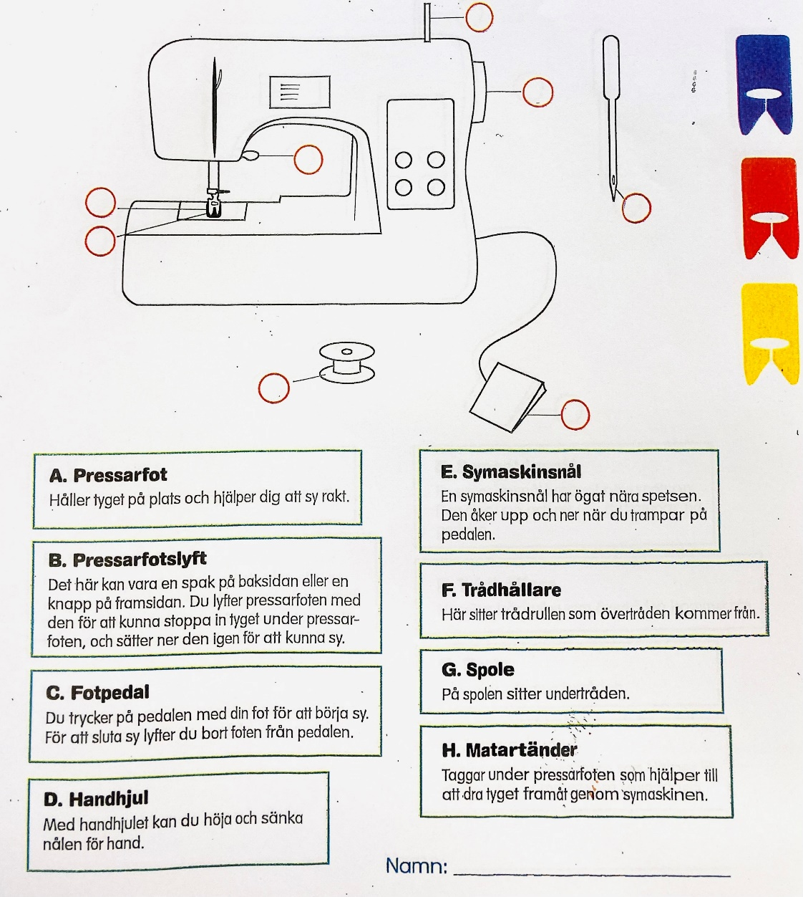

1. Vad ska man tänka på när det gäller säkerhet?

____________________________________________________________________________________________________________

1. Värdera dina egna symaskinskunskaper

|  |  |  |
| --- | --- | --- |
|  | Behöver träna mer på… | Det här kan jag! |
| Trä övertråd |  |  |
| Trä undertråd |  |  |
| Ändra fart |  |  |
| Ändra stygnlängd |  |  |
| Spola undertråd |  |  |
| Fästa |  |  |
| Byta söm |  |  |
| Vända i hörn |  |  |